**«Реализация личностно-ориентированного подхода в обучении биологии»**

Человек есть вселенная,

да и здравствует вовеки он,

носящий в себе мир.

М.Горький.

Я – учитель биологии, и я учу впускать этот прекрасный мир в себя. А чтобы достичь этого, вначале надо научиться видеть, как окружающий мир прекрасен: полет мотылька, цветок, тянущийся к солнцу, трель соловья, улыбка ребенка.

Человечество составляет единое целое с окружающей его природой. Моя роль, как педагога, - воспитать юное поколение 21 века так, чтобы они жили в гармонии с окружающим их миром, любили его, ценили и сохранили для будущих поколений!

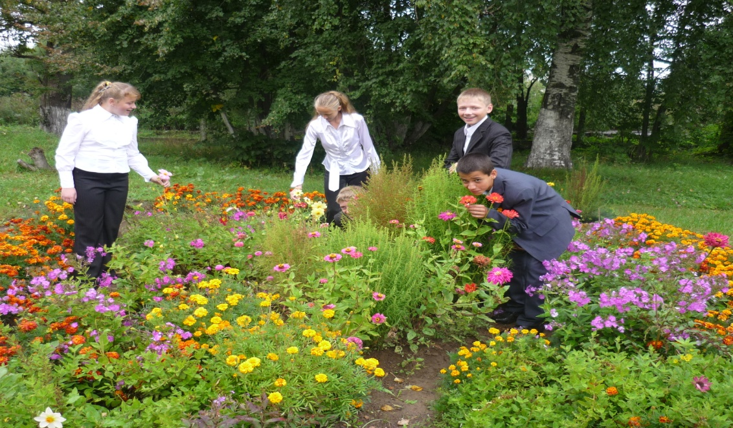

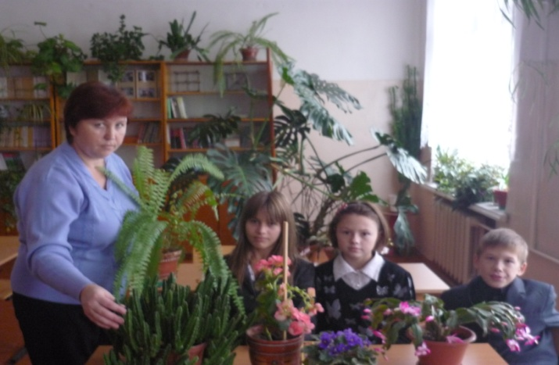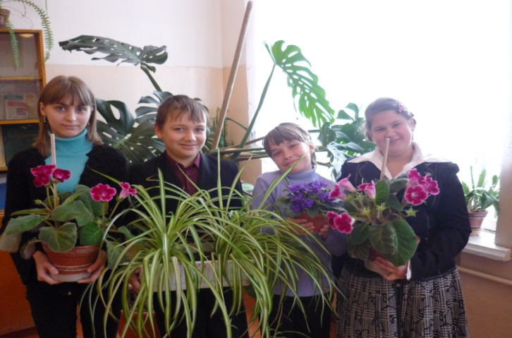

**Моя задача** как учителя биологии состоит в создании условий для реализации и развития индивидуальных и творческих способностей учащихся, в воспитании личности:

* способной к саморазвитию и творчеству;
* обладающей стремлением к успеху, верой в свои возможности, потребностью в новых достижениях;
* имеющей позитивное мышление;
* умеющей предвидеть результаты своих действий;
* обладающей активной жизненной позицией.

В системе работы каждого учителя центральное место **занимает урок.** Все начинается с урока. Как его построить, чтобы можно было реализовать все его учебно-воспитательные функции? Для творчески работающего учителя самый главный судья и даже ученик – он сам. Педагог должен не только знать свой предмет, но и ориентироваться в околопредметных сферах, тогда он сможет дать те универсальные знания, которые не затеряются в потоке мелких фактов, деталей. **Какие наиболее важные, приоритетные подходы к процессу обучения я ставлю во главе своей системы работы?**

**Это –**

**1.**  Формирование содержания материала в **большие модули и блоки,** что позволяет осуществить индивидуализацию процесса обучения. А это целиком зависит от умения учителя увидеть перспективу интересов ребенка, создать атмосферу сотрудничества учителя и ученика.

**2.** **Дифференцированный подход** – необходимое условие каждого урока. Задание должно быть достаточно легким, чтобы не отпугнуть ученика, не вызвать в нем страх, но одновременно и достаточно сложным, чтобы воспитать в ученике культуру труда. Главное, чтобы труд был результативным.

**3.** Все дети разные, поэтому на уроках я использую **личностно-ориентированный подход** в обучении, который проявляется через такие аспекты, как:

* формирование содержания материала в большие блоки, что позволяет увеличить время на самостоятельную работу учащихся;
* использование методик, при которых учащиеся составляют опорные конспекты;
* организация индивидуальной работы с отдельными учащимися на фоне самостоятельно работающего класса;
* индивидуализация домашнего задания;
* использование проектных технологий;
* организация исследовательского эксперимента;
* формирование индивидуальных маршрутов обучения как сильных, так и слабых учащихся;
* постановка проблемы и поиск ее решения (проблемный метод);

**4.** **Использование групповой работы,** которая помогает формированию коммуникативных навыков общения, общего достижения решения проблемы. В такой работе учитывается не только вклад каждого ученика в общее дело, но и происходит **взаимообучение**, что очень важно. Однако, организуя работу в группах, учителю надо следить сразу за всеми учениками, оказать помощь тем, кто в ней особенно нуждается.

**5.** Чтобы добиться высокого результата в обучении, а этого хочет каждый учитель, необходимо научить детей мыслить, находить и решать проблемы, используя для этой цели знания из разных областей, коммуникативные и информационно-коммуникативные технологии. В течение нескольких лет я использую в своей работе **проектную и** **исследовательскую технологию.** Что это дает?

* Значительное повышение качества знаний учащихся;
* Повышение уровня активности школьников на уроке;
* Интеграция между предметами различных образовательных областей;
* Умение работать с различной информацией, в том числе электронной, и анализировать ее;
* Постановка цели и планирование работы, как учителем, так и учеником.

**Работая над проектом, школьники проходят следующие этапы работы:**

* Постановка цели;
* Обсуждение возможных вариантов исследования;
* Самообразование и актуализация знаний;
* Продумывание хода деятельности, распределение обязанностей;
* Исследование, решение конкретных задач;
* Обобщение результатов, выводы;
* Анализ успехов и ошибок.

Как здорово услышать от ученика, закончившего работу над проектом: «Как же много я узнал!» В проектном обучении ценны не только результаты, а в большей степени сам процесс. При такой работе учащихся меняются функции учителя:

* Он помогает ученикам в поиске нужной информации;
* Сам является источником информации;
* Координирует весь процесс;
* Отслеживает результаты работы.

На протяжении всех лет моей работы в школе для меня актуален вопрос: как учить детей? Как развивать у учащихся внутреннюю мотивацию к обучению химии и биологии? Свои уроки я планирую таким образом, чтобы они способствовали приобретению навыков самостоятельного поиска ответов на поставленные вопросы, умений анализировать факты, обобщать и делать логические выводы. **Самостоятельно найденный ответ** – маленькая победа ребенка в познании сложного мира природы, придающая уверенность в своих возможностях, создающая положительные эмоции, устраняющая неосознанное сопротивление процессу обучения.

Учитель должен преподносить содержание предмета учащимся не как готовое задание, а как **систему познавательных задач,** решая которые, учащиеся самостоятельно формулируют теоретические положения. **Я использую различные формы познавательных заданий:**

* вопросы
* упражнения;
* расчетные и экспериментальные задачи;
* дидактические игры;
* алгоритмические предписания;
* химические и биологические диктанты;
* тесты разного типа;
* эксперимент;
* создание учащимися компьютерных презентаций.
* поисковую сеть Интернет.

На мой взгляд, наиболее приемлемая для реализации таких задач форма урока – **беседа с элементами проблемно-поискового подхода,** переходящая в дискуссию. Вопросы, на которые учащимся предстоит ответить в ходе урока, формулирую таким образом, чтобы они позволяли создавать ситуации неожиданности, конфликта, предположения, опровержения. Уверена в том, что каждый ответ ученика ценен тем, что это результат рожденной его собственной мысли. Нет беды в том, что ответ на какой-либо вопрос не найден сразу. Нерешенная задача будет постоянно побуждать к поиску решения, создавать дополнительную мотивацию к познанию.

Проблемно-поисковый подход удачно реализуется при проведении химического и биологического эксперимента. Одно дело просто провести лабораторную работу или химическую реакцию, совсем другое – провести биологическое и химическое исследование. Много времени в учебных курсах отвожу на проведение практических и лабораторных работ. Убеждена, что только дав возможность ученику попробовать себя в роли исследователя, можно добиться усвоения учебного материала. Теория без практики ничто, поэтому на уроках стараюсь чаще применять исследовательский эксперимент.

**Мои ученики работали над следующими проектами:**

* **Кресс-салат как тест-объект для оценки загрязнения почвы и воздуха**

Учащимися была проведена исследовательская работа, ее результаты отражены на фотографиях

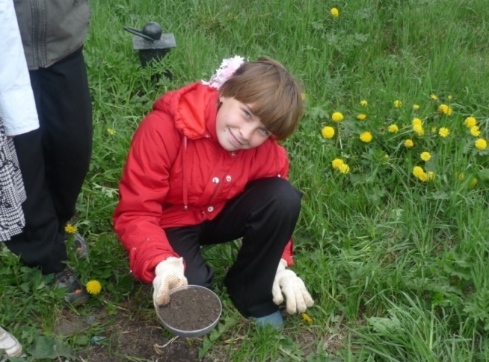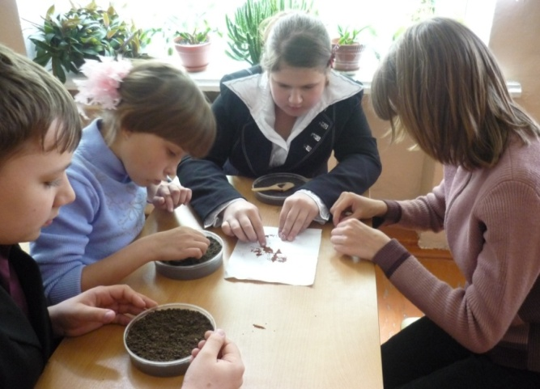

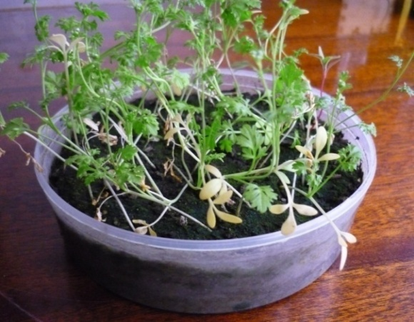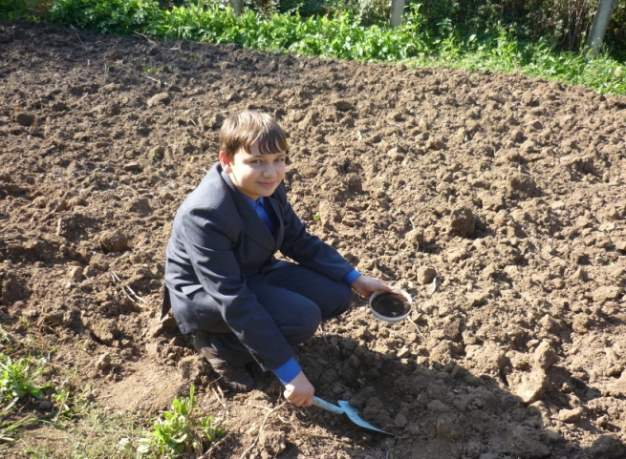

* **Тайна морской капусты.**

Интегрированный проект по биологии и химии об истории открытия химического элемента йода, о роли йода в живых организмах

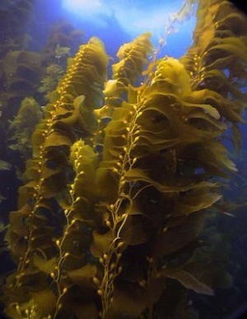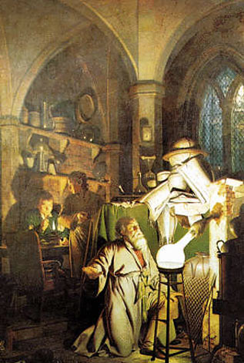

* **Возникновение и сущность алхимии.** Информационный проект об истории возникновения и развития химии.

**В настоящее время учащиеся работают над проектом «Экологический мониторинг пришкольной территории»**

**Применение компьютерных технологий на уроках**

Сегодня учитель перестал быть единственным источником знаний школьника. На второе место среди источников информации вышли компьютер и Интернет. Поэтому резко возросла роль компьютера и Интернета в школе. Создание тандема учитель + компьютер делает учебный процесс более привлекательным. Благодаря анимации, звуковым и динамическим эффектам, учебный материал становится запоминающимся, легко усвояемым. В настоящее время никто не станет оспаривать тот факт, что использование информационно-коммуникационных технологий (ИКТ) оказывает заметное влияние на содержание, формы и методы обучения. Использование электронных учебных пособий позволяет повысить качество обучения, сделать его динамичным, интересным, решать несколько задач – наглядность, доступность, индивидуальность, контроль.

Использование компьютерных программ на уроках химии и биологии позволяет увидеть то, что на обычном уроке невозможно: смоделировать химический процесс, провести опасную реакцию или лабораторную работу, проверить свои знания независимым «экспертом» - компьютером.

* Для разработки уроков я нередко использую Интернет-ресурсы, программное обеспечение, материалы различных сайтов. При подготовке к урокам я использую: программное обеспечение «Microsoft Office Power Point»;
* Виртуальная школа Кирилла и Мефодия. Мультимедийные уроки биологии 6 – 11 классы;
* Электронное учебное пособие. Биология 6-9 классы
* Мультимедийное приложение к урокам . Уроки биологии 6 класс.
* Учебное электронное издание. Лабораторный практикум. Биология :-11 класс.
* Самоучитель. Химия для всех. Решение задач.

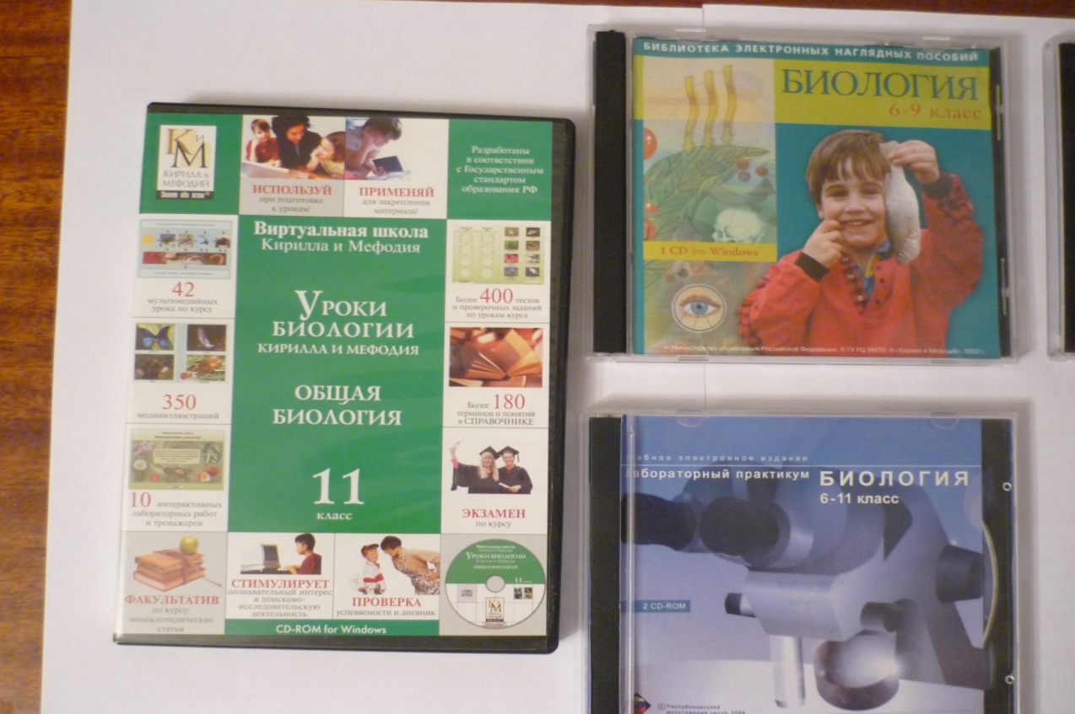

Для формирования знаний, умений, навыков по биологии, я стараюсь применять довольно большой спектр форм обучения, способствующих развитию познавательного интереса, а также формированию глубоких и прочных знаний.

Наиболее широкое применение в моей практике имеют следующие формы уроков:

* Традиционный урок
* Урок-презентация
* Урок-исследование
* Электронная лабораторная работа
* Электронный урок
* Электронное тестирование
* Урок-практикум
* Урок-экскурсия
* Школьная лекция
* Школьный семинар
* Школьная конференция
* Урок-путешествие
* Урок-викторина и др.

**Урок-презентация:**

Активная роль на таком уроке принадлежит учителю. Основа урока – это изложение материала, иллюстрируемое рисунками, простыми и анимационными схемами, анимационными и видеофильмами

**Урок-исследовани**

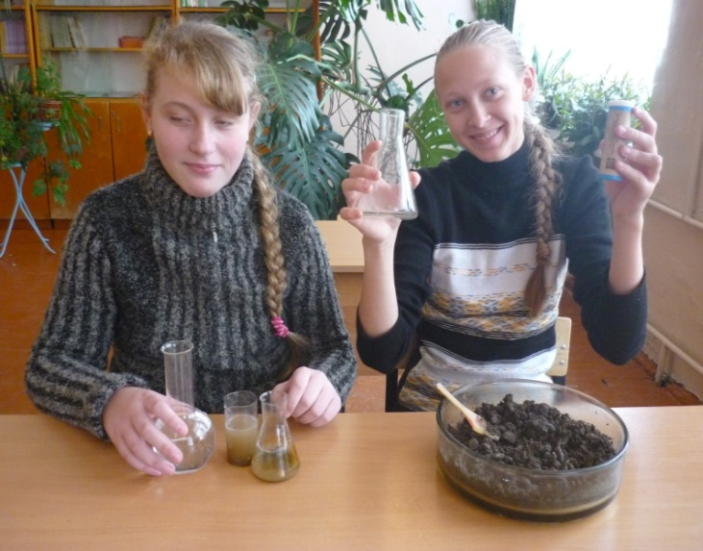

Это форма урока, при которой активная роль принадлежит учащимся. Основная цель такого урока: формирование навыков поиска информации в Интернет, ее анализа, структурирования, подведения итогов.

**Уроки-практикумы** наиболее любимы детьми, так как есть возможность , в буквальном смысле все потрогать руками, с помощью микроскопа проникнуть в микромир, рассмотреть коллекции, гербарии растений, на влажных препаратах и муляжах увидеть, как устроены живые организмы.

**Урок-экскурсия** является одной из форм учебных занятий активизирующих развитие познавательных интересов учащихся, развивающих кругозор. А также формирующих практические умения и навыки. Эти уроки позволяют обратить внимание ребят на окружающий их мир живой природы. Через экскурсии по нашей местности прививается любовь к родному краю. Бережному отношению к прир

**Уроки-игры, уроки-аукционы, уроки-путешествия**  являются наиболее любимыми формами проведения уроков у учащихся 6-9 классов, потому что игра – самая свободная, естественная форма проявления их деятельности, в которой осознается, изучается окружающий мир. Функции игры разнообразны и позволяют решать многие вопросы в обучении.

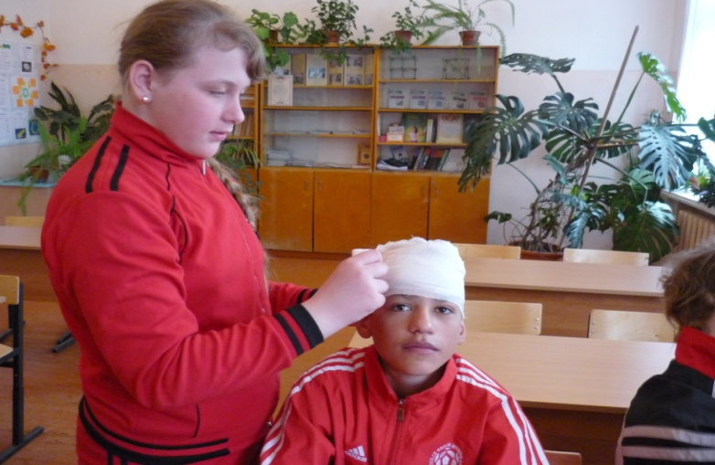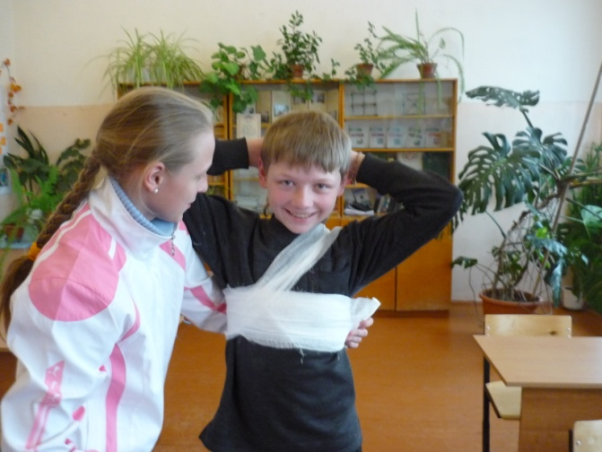

Чтобы побудить детей к творчеству, развить интерес к изучению биологии, я на уроках и во внеурочной деятельности использую игры и игровые моменты.

Например, ролевые игры «Суд над водой»,

игра-путешествие «Удивительный мир природы», интегрированная игра «Кто хочет стать отличником?», «Путешествие в мир кислот», «Путешествие на поезде «Здоровье», урок-аукцион «Строение клетки» и другие.

Видеоурок. Мой предмет – уникальный! Наверное, ни в одном другом предмете нет столько наглядности. На сегодняшний день я стараюсь подобрать видеофильмы, видеофрагменты ко всем изучаемым разделам биологии.

Для меня очень важно, чтобы каждый ребенок на моих уроках не только получил необходимый объем знаний, но и положительный, стимулирующий заряд, чтобы после урока у него было желание продолжить получать знания.

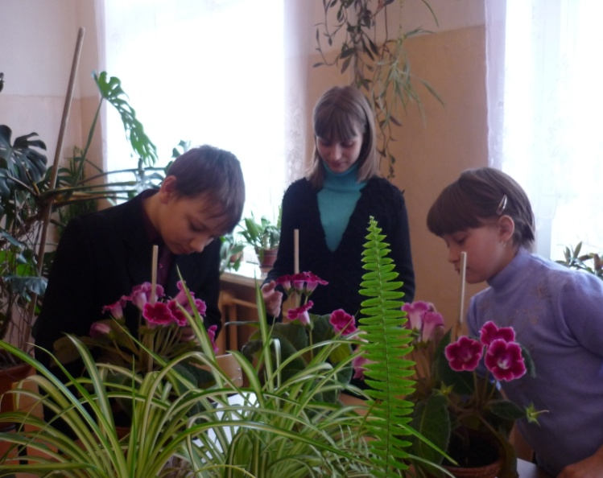 Мой принцип обучения построен на индивидуально-личностном подходе к каждому ребенку. Я стараюсь акцентировать внимание на положительных результатах и достижениях, а свой урок построить таким образом, чтобы на нем было интересно и сильным ученикам, и ученикам с проблемами в обучении. Для меня каждый ученик – личность, которая заслуживает уважительного отношения

В заключение хочется вспомнить отрывок из сказки Льюиса Кэрролла «Алиса в стране чудес

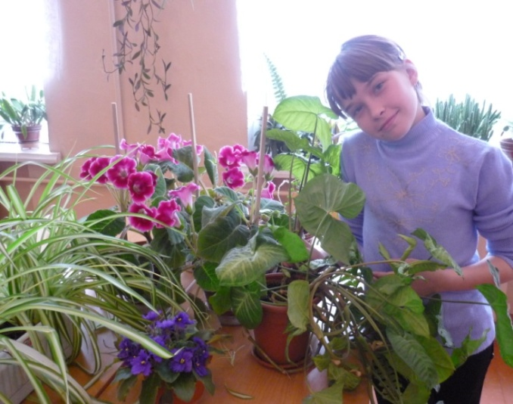- Скажите пожалуйста, куда мне идти? –

спросила Алиса.

- Это во многом зависит от того, куда ты хочешь прийти,

- ответил Кот.

- Да мне почти все равно, лишь бы попасть куда-нибудь.

- Не беспокойся, куда-нибудь ты обязательно попадешь,

конечно, если не остановишься на полпути.

Работа, направленная на развитие ребенка как творческой индивидуальности – процесс длительный, требующий больших затрат времени, усилий, терпения. И очень важно, не останавливаясь на полпути, достичь своих целей.